SUNOVRAT- IZRADA CVIJETA 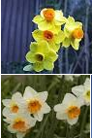

Za izradu cvijeta potreban ti je komad žutog papira, kartonska kutija od jaja, 1 slamčica, škare , ljepilo i narančasti flomaster.
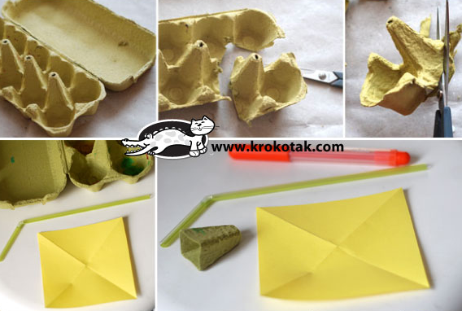
Papir treba biti u obliku kvadrata. Treba ga presavinuti od vrha do suprotnog vrha (kao što se vidi na slici).
Zatim izreži samo jedan dio od kutije za jaja.
Žuti papir zareži od vrha prema sredini, ali ne do kraja.
U sredini napravi rupicu za slamku.
Provuci kroz nju slamku, a zatim u sredin zalijepi po jedan vrh žutog papira.
Na vrhu kartona od jaja napravi isto otvor i kroz njega isto provuci slamku.
Zalijepi karton na žuti papir.
Rubove kartona obojaj narančastim flomasterom.
lij